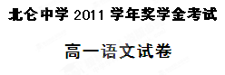
【说明： 本试卷共150分，答题时间为120分钟】
一、语言文字运用 （共34分，其中选择题每小题3分）
1、下列词语中加点字的读音完全正确的是 【 】
A 谥号（ shì ） 手腕( wàn ) 垄断（ lǒng） 邯（hān）郸学步
B 揆度 （kuí） 踮脚 （diǎn ) 攻讦（ jué ） 怒发冲冠（guān ）
C 空白（ kòng ） 豁口（huō） 唠叨 （ láo ） 铁镐（ gǎo ）
D 檄文（xí） 瘙痒（ sào ） 耷拉（ tā ） 嵯峨 （cuó ）
2、下列句中无错别字的一项是 【 】
A 在感性生命方面，中国文化中有一种知足常乐、能忍自安、能为人先、不齿人后的观念。在理性文化中有一种知行合一、经世致用的精神。
B 杨度是中国近代史上一个奇特的政治家，先后投身截然对立的政治派别，他常常以历史上的贤相管仲和诸葛亮自许，可惜生不逢时，蹉跎半生，大事无成。
C 另一种人以为传统像文物，文物惟古是尚，应该保护其斑驳陆离的面貌，切忌刮诟磨光。这时，传统所不幸具有的惰性，倒又成了他们心目中的财富。
D 经过北京奥运的厉练,面对伦敦奥运会的时候,中国品牌不再不计成本蜂拥而上,而是开始选择与自身品牌合适的策略与方式寻找商机。
3、下列各句中划横线的熟语能够用括号中的四字成语替换的一句是 【 】
A 在那个动乱的年代，人们即使蒙受了再大的冤屈也只好打落牙齿往肚子里咽，有苦也不敢随便对人诉啊。（饮恨吞声）
B 你小子的工作生活已经够好的了，别“这山望着那山高” ，不知足呵！ （贪得无厌）
C 我不喜欢这样做，也做不好，你凭什么牛不喝水强按头？（勉为其难）
D 俗话说，一个巴掌拍不响，合作问题闹成这样，主要的责任方是甲方，但乙方就没有责任了吗？（孤掌难鸣）
4、下列各项中，没有语病的一项是 【 】
A 若遇到风和日丽的午后，不但你不感到岁时的肃杀，而且还可以饱觉着一种莫名奇妙的含蓄在那里的生气。
B 然而，它一直保留了下来，不意竟在伶仃孤苦之中一跃而成了波兰人民所能享有的最珍贵的古迹之一。
C 对调整高考录取方案，有人认为最好能对选修科目按分数划等级，有人认为可以按文理分别划线，这样才比较公平。
D 这可怜人的脸色就温和起来，一直控制着他的那种愤怒变成了奇特的充满了难以形容
的甜蜜宽厚而温和。
5、下列加点字解释正确的一项是 【 】
A 朝搴阰之木兰兮 阰：大山
B 焉用亡郑以陪邻 用：因为
C 商，伤也，物既老而悲伤 商：十二律之一
D 斯天下之民至焉 斯：这样
6、与例句中加点字属于同种词类活用现象的一项是 【 】
例句： 范增数目项王
A 素善留侯张良 B 秋水时至，百川灌河
C 万事劳其形 D 王无罪岁
7、下列文言句式相同的一项是 【 】
A 然微以自文于君亲 都督严公之雅望，棨戟遥临
B 不能容于远近 后世必为子孙忧
C 无乃尔是过与 嗟尔远道之人胡为乎来哉
D 竖子不足与谋 我之谓也
8、下列各句关于文学常识的表述正确的一项是 【 】
A 白居易，字乐天，号香山居士，因宰相武元衡事贬江州, 是新乐府运动的倡导者，初与元稹相酬咏，号为“元白”，又与刘禹锡齐名，称为”刘白”, 著有《白氏长庆集》等。
B 《论语》是孔子弟子及再传弟子记录孔子和他弟子言行的书，是我国第一部对话体散文。
C 世界名著《人间喜剧》《死魂灵》《战争与和平》《巴黎圣母院》的作者依次是莫泊桑、果戈理、托尔斯泰和雨果。
D 美国作家高尔斯华绥获1932年诺贝尔文学奖，作品有《福尔赛世家》等，瑞典诗人托马斯•特兰斯特勒默获得2011年诺贝尔文学奖。
9、依次填入下列句子中两处横线上的语句，与上下文语意连贯，音节和谐的一组是【 】
正当黄河得意扬眉之时，突以数里之阔跌入百尺之峡，如水入壶，腾荡急旋。于是（1），
裂坚石而炸雪，飞轻雾而吐烟， （2） 。
（1）
①飞沫起虹，溅珠落盘，成瀑成湫，如挂如帘
②溅珠落盘，成瀑成湫，飞沫起虹，如挂如帘

（2）
③虎吼震川，巍巍地颤，龙腾搅谷，隆隆千里
④虎吼震川，隆隆千里，龙腾搅谷，巍巍地颤

A.①③ B.②④ C.①④ D.②③
10、提取下面一段话的主要信息，写出四个关键词语。（4分）
从甲骨文到草书、行书的各种书法艺术，间接地反映了现实某些方面的属性，将具体的形式集中概括为抽象的意象，通过视觉来启发人们的想象力，调动人们的情感，使人们从意象中体味到其间所蕴含的美。这也是一些讲书法的文章里常说的“舍貌取神”──舍弃客观事物的具体现象特征，而摄取其神髓。

11、下面是老舍先生在20世纪60年代书赠一位作家的嵌字联，你知道这幅对联是写给谁的吗？试说说这幅对联的含义。（3分）
云水巴山雨，文章金石声。

二、现代文阅读
阅读下面的文字，完成12—15题。(18分)
柳永简论
①柳永是中国历史上一个并不大的人物。很多人不知道他，或者在书本上看到过他的名字，但又很快忘了他。但是近年来这根柳丝却紧紧地系着我，倒不是为了他的名句“杨柳岸，晓风残月”，也不是为了那句“衣带渐宽终不悔，为伊消得人憔悴”。只是为了他那人，他那身不由己的经历和那歪打正着的成就，以及由此揭示的做人成事的道理。
②柳永是福建北面崇安人，他没有为我们留下太多的生平记载，以至于现在也不知道他确切的生卒年月。那年到闽北去，我曾经想打听一下他的家世，找一点可凭吊的实物，但一川绿风，山水寂寂，没有一点的音息。我们现在只知道他大约在30岁时便告别家乡，到京城求功名去了。柳永像封建时代的大多数知识分子一样，总是把从政当作人生的第一目标。其实这也是有一定的道理，人生一世谁不想让有限的生命发挥最大的光热?有职才能有权，才能施展抱负，改造世界，名垂后世。那时没有像现在这样成就多元化，可以当企业家，当作家，当歌星、球星，当富翁。要成名只有一条路——去当官。所以就出现了各种各样在从政大路上跋涉着的而被扭曲了的人。像李白、陶渊明那样求政不得而求山水；像苏轼、白居易那样政心不顺而求文心；像王维那样躲在终南山里而窥京城；像诸葛亮那样虽说不求闻达，布衣躬耕，却又暗暗积聚内力，一遇明主就出来建功立业。柳永是另一类的人物，他先以极大的热情投身政治，碰了钉子后没有像大多数文人那样转向山水，而是转向市井深处，扎到市民堆里，在这里成就了他的文名，成就了他在中国文学史上的地位，他是中国封建知识分子中一个仅有的类型，一个特殊的代表。
③艺术高峰的产生和自然界的名山秀峰一样是不以人的意志为转移的。柳永自己也没有想到他身后在中国文学史上会占有这样一个重要位置。就像我们现在作为典范而临摹的碑帖，很多就是死人墓里一块普通的刻了主人生平的石头。大部分连作者的姓名也没有，凡艺术成就都是阴差阳错，各种条件交汇而成一个特殊气候，一粒艺术的种子就在这种气候下自然地生根发芽了。柳永不是想当名作家而到市井中去的，他是怀着极不情愿的心情从考场落第后走向瓦肆勾栏，但是他身上的文学才华与艺术天赋立即与这里喧闹的生活气息、优美的丝竹管弦和多情婀娜的女子发生共鸣。他在这里没有堕落。他跳进了一个消费的陷阱，却成了一个创造的巨人。这再次证明成事成才的辩证道理。一个人在社会这架大算盘上只是一颗珠子，他受命运的摆弄；但是在自身这架小算盘上他却是一只拨弄算珠的手。才华、时间、精力、意志、学识、环境统统变成了由你支配的珠子。一个人很难选择环境，却可以利用环境，大约每个人都有他基本的条件，也有基本的才学，他能不能成才成事原来全在他与外部世界的关系怎么处理。就像黄山上的迎客松，立于悬崖绝壁，沐着霜风雪雨，就渐渐干挺如铁，叶茂如云，游人见了都要敬之仰之了。但是如果当初这一粒松子有灵，让它自选生命的落脚地，它肯定选择山下风和日丽的平原，只是一阵无奈的山风将它带到这里，或者飞鸟将它衔到这里，托于高山之上寄于绝壁之缝。它哭天天不应，喊地地不灵，一阵悲泣(也许还有如柳永那样的牢骚)之后也就把那岩石拍遍，痛下决心，既活就要活出个样子。它拼命地吸天地之精华，探出枝叶追日，伸出根须找水，与风斗与雪斗，终于成就了自己。这时它想到多亏我留在了这里，要是生在山下将平庸一世。生命是什么，生命就是创造。是携带着母体留下的那一点信息去与外部世界做着最大程度的重新组合，创造一个新的生命。为什么逆境能成大才，就是因为在逆境下你的心里想着一个世界，上天却偏要给你另外一个世界。两个世界矛盾的结果你便得到了一个超乎这两个之上的更新的更完美的世界。而顺境下，时时天遂人愿，你心里就没有矛盾，没有企盼，没有一个理想中的新世界，当然也不会去为之斗争，为之创造，那就只有徒增马齿，虚掷一生了。柳永是经历了宋真宗、仁宗两朝四次大考才中了进士的，这四次共取士916人，其他915人都顺顺利利地当了官，有的或许还很显赫，但他们早已被历史忘得干干净净，却只有柳永至今还享此殊荣。
④呜呼，人生在世，天地公心。人各有志，人各其才，人各其时，人各其用，无大无小，贵贱无分。只要其心不死，才得其用，时不我失，有功于民，就能名垂后世。就不算虚度生命。这就是为什么历史记住了秦皇汉武，也同样记住了柳永。

12、结合文章，第①段中说柳永“身不由己的经历和歪打正着的成就”中的“经历”和“成就”分别指什么？（4分）

13、第②段提到李白、陶渊明、苏轼、白居易、王维、诸葛亮等，这样写的作用是什么？（4分）

14“在逆境下你的心里想着一个世界，上天却偏要给你另外一个世界。两个世界矛盾斗争的结果你便得到了一个超乎这两个之上的更新的更完美的世界。”请解释这句话中相关短语的内涵。（6分）
（1）“一个世界”指
（2）“另外一个世界”指
（3）“更新的更完美的世界”指

15、第③段中提到的“成事成才的辩证道理”指的是什么？在学习生活和阅读积累中，你一定会有相似的感触或知道类似的事例，请举出一例并简要地加以说明。（4分）

三、古诗文阅读（共38分，其中选择题每小题3分）
（一）阅读下面的文言文，完成 16—20 题。（共20分）
范文程少好读书，颖敏沉毅，与其兄文寀并为沈阳县学生员。天命三年，太祖既下抚顺，文寀、文程共谒太祖。太祖伟文程，与语，器之，顾谓诸贝勒曰：“此名臣后也，善遇之！”
太宗即位，召直左右。天聪三年，明围我师大安口，文程以火器进攻，围解。太宗自将略永平，留文程守遵化，敌掩至，文程率先力战，敌败走。五年，师围大凌河，降其城，而蒙古降卒有阴戕其将叛去者，上怒甚，文程从容进说，贷死者五百余人。时明别将壁西山之巅独负险坚守未下文程单骑抵其垒谕以利害乃请降。上悦，以降人尽赐文程。
崇德元年，以文程为内秘书院大学士。文程所典皆机密事，每入对，必漏下数十刻始出；或未及食息，复召入。上重文程，每议政，必曰：“范章京知否？”脱有未当，曰：“何不与范章京议之？”众曰：“范亦云尔。”上辄署可。文程尝以疾在告，庶务填委，命待范章京病已裁决。抚谕各国书敕，皆文程视草。初，上犹省览，后乃不复详审，曰：“汝当无谬也。”
世祖即位，命隶镶黄旗。睿亲王多尔衮帅师伐明，文程上书言：“中原百姓蹇离丧乱，备极荼毒，思择令主，以图乐业。曩者弃遵化，屠永平，两次深入而复返。彼必以我为无大志，惟金帛子女是图，因怀疑贰。今当申严纪律，秋毫勿犯，宣谕进取中原之意：官仍其职，民复其业，录贤能，恤无告。大河以北，可传檄定也。”顺治二年，江南既定，文程上疏言：“治天下在得民心，士为秀民。士心得，则民心得矣。请再行乡、会试，广其登进。”从之。
十一年八月，上加恩辅政诸臣，特加文程少保兼太子太保，文程疏谢，因自陈衰病，乞休。九月，上降温谕，进太傅兼太子太师，致仕。上以文程祖宗朝旧臣，有大功于国家，礼遇甚厚：文程疾，尝亲调药饵以赐；遣画工就第图其像，藏之内府；赉御用服物，多不胜纪。圣祖即位，特命祭告太宗山陵，伏地哀恸不能起。
康熙五年八月庚戌，卒，年七十。谥文肃，御书祠额曰“元辅高风”。
（节选自《清史稿·范文程传》）
16、对下列句子中加点词语的解释，不正确的一项是 【 】
A．敌掩至，文程率先力战 掩：袭击 B．文程所典皆机密事 典：掌管
C．录贤能，恤无告 恤：忧虑 D．遣画工就第图其像 就：前往
17、下列各组句子中，加点词的意义和用法相同的一组是 【 】
A．此名臣后也 吾其还也
B．文程以火器进攻 以其无礼于晋
C．后乃不复详审 于是赵王乃斋戒五日
D．士心得，则民心得矣 北虽貌敬，实则愤怒
18、下列对原文的赏析，不正确的一项是 【 】
A．范文程是清初著名的政治家，官至太傅兼太子太师，死后加谥文肃，康熙帝亲自为他书写书祠堂匾额，可见他极受清太祖、太宗等多朝帝王的器重。
B．清太宗对范文程用而不疑，尽显王者风范；范文程则极尽人臣之道，运筹帷幄，屡建奇功，是清太宗不可或缺的助手和参谋，两人有深厚的君臣之谊。
C．范文程是具有远见的政治家，世祖即位，他上言进取中原的策略；江南平定后，他又上疏开科考，广揽人才，提出治理天下在于取得民心的主张。
D．清世祖认为范文程是祖宗朝的旧臣，对国家有大功，所以不仅晋升其官职而且还亲自为其调制药丸，派遣画师为其画像，范文程深受感动，上疏感谢。
19、用“/”文中波浪线的部分断句。（3分）
时 明 别 将 壁 西 山 之 巅 独 负 险 坚 守 未 下 文 程 单 骑 抵 其 垒 谕 以 利 害 乃 请 降。
20、将下列句子译成现代汉语。
（1）彼必以我为无大志，惟金帛子女是图，因怀疑贰。（4分）

（2）顾吾念之，强秦之所以不敢加兵於赵者，徒以吾两人在也。（4分）

（二） 诗歌鉴赏（8分）
永遇乐 李清照
落日熔金，暮云合璧，人在何处?染柳烟浓，吹梅笛怨，春意知几许?元宵佳节，融和
天气，次第岂无风雨?来相召，香车宝马，谢他酒朋诗侣。
中州盛日，闺门多暇，记得偏重三五①。铺翠冠儿，捻金雪柳，簇带争济楚②。如今憔悴，风鬟霜鬓，怕见夜间出去。不如向帘儿底下，听人笑语。
①三五：指正月十五元宵节。
②济楚：整齐鲜明。
21、“永遇乐”这个词牌属于词中的( )(1分)
A 单调、中调 B 双调、中调 C 单调、长调 D 双调、长调
22、对这首词的分析不恰当的一项是（ ）（3分）
A 这首词和《声声慢》一样，是李清照的晚年之作，抒写她流离临安的凄苦心境。
B “人在何处”，写词人面对落日的凄凉景色，感慨自己因国亡家破而漂泊的身世。
C “次第岂无风雨”,含蓄地表达经历不幸后，对世事难料、祸患不测的恐惧心理。
D “谢他酒朋诗侣”、“怕见夜间出去”，表明词人虽逢元宵佳节，却无心外出游赏。
23、这首词多处运用反衬手法，试举一例作简要分析。（4分）

（三）古诗文默写（共10分，每空1分）
24、（1）惟草木之零落兮， 。
（2）夫如是，故远人不服， 。
（3） ，以手抚膺坐长叹。
（4）故余与同社诸君子，哀斯墓之徒有其石也，而为之记， ， 。
（5）物华天宝， ； ，徐孺下陈蕃之榻。
（6） ，亦何恨乎秋声！
（7）胭脂泪，相留醉，几时重？ 。（李煜《相见欢》）
（8）少年听雨歌楼上，红烛昏罗帐。壮年听雨客舟中，江阔云低， 。（蒋捷《虞美人》）

四、作文(60分)
25、阅读下面的文字，根据要求作文。
奥运会开幕式一向是主办城市向全世界推介其文化和历史的舞台，伦敦奥运会也不例外。从莎士比亚到罗琳，从工业革命到社交网络，英国人试图通过三个小时的表演和狂欢告诉世界：伦敦影响了，也将继续影响着世界。
请以“奥运会开幕式”为作文切入点，写一篇不少于800字的文章。你可以评价本届或其他某届开幕式的优劣，也可以从你印象最深的某个奥运会开幕式细节入手进行评述展开论述，更可以把你自己想象成开幕式的总导演或群众演员……自定立意，自选文体，自拟标题。但所写内容必须以“奥运会开幕式”为切入点。

北仑中学2012年奖学金考试
高一语文答案
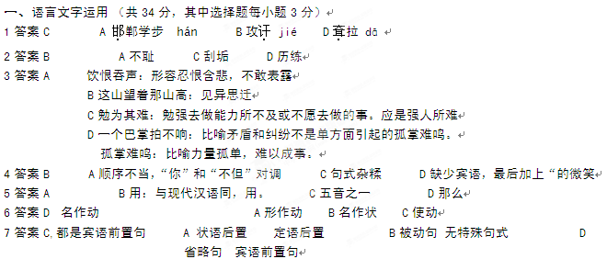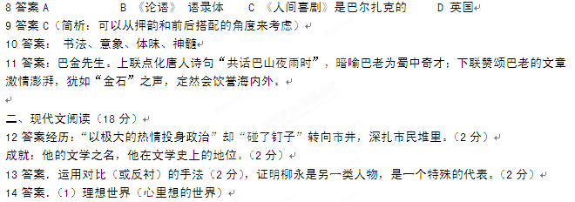 （2）逆境中的世界（与自己的理想不相同的世界）
（3）一个能展现自己的才华，实现个人价值的世界（意思对即可，每点2分，共6分）
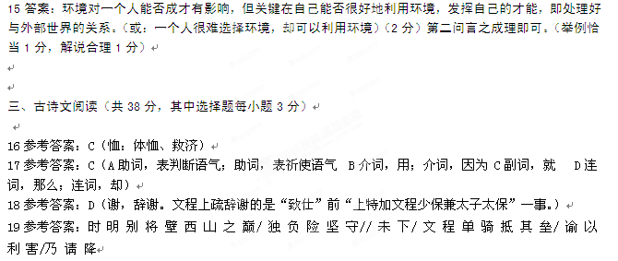
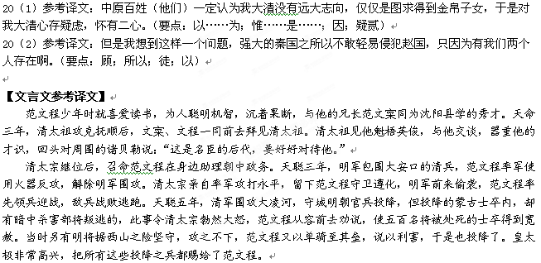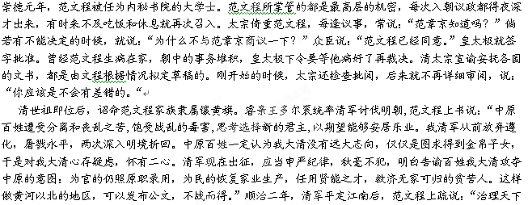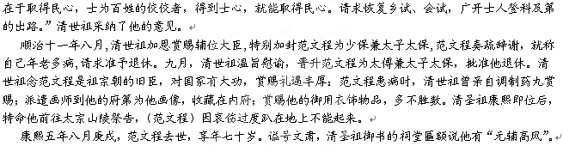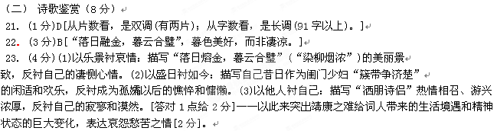
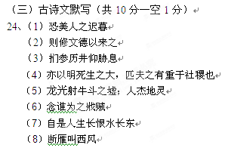
四、作文(60分)

